10. Kochrezepte Ελληνικές Συνταγές

Spielanleitung:
Jeder Teilnehmer erhält eine Rezeptkarte und 6 zufällig verteilte Zutatenkärtchen.
Schritt 1: Lesen Sie ihre Rezeptkarte und überprüfen Sie, welche der Zutatenkärtchen auf Ihr Rezept zutreffen.
Schritt 2: Gehen Sie in der Klasse herum und reden Sie mit anderen Kursteilnehmern. Versuchen Sie die unpassenden Zutaten gegen passende zu tauschen.
ACHTUNG:
Zeigen Sie Ihre Kärtchen nicht her und sprechen Sie nur Ελληνικά και παντομίμα .

Χρήσιμες εκφράσεις  θέλω να μαγειρέψω ένα τζατζίκι / μια ομελέτα…  Χρειάζομαι τρείς τομάτες.  Έχεις / Έχετε τομάτες;  Πόσες τομάτες θέλεις/ θέλετε;  Πόσα γραμμάρια φέτα χρειάζεσαι/ χεριάσετε; |   Βοήθεια!!!

Συστατικά: Zutaten
δύο μικρά κολοκυθάκια | μία μικρή μελιτζάνα | δύο ντομάτες | αλάτι, πιπέρι  ρίγανη  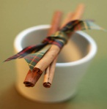  λίγο κανέλλα  και λάδι
ένα μεγάλο αγγούρι | ένα κεσεδάκι γιαούρτι | τρείς σκελίδες σκόρδο | λίγο αλάτι και πιπέρι
λίγο άνηθο | λίγο λάδι | 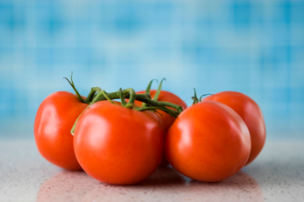  πέντε ντομάτεσ | δύο αγγούρια
τρία κρεμμύδια | 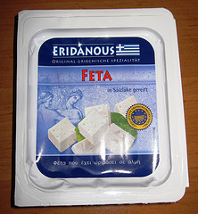  ένα πακέτο φέτα (250 γράμματα( | ελιές  και λίγο ρίγανη | 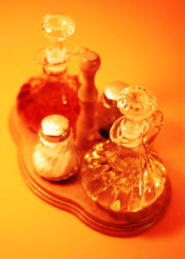  αλάτι και πιπέρι  λάδι και ξύδι
δύο μελιτζάνες | 2 σκελίδες σκόρδο | 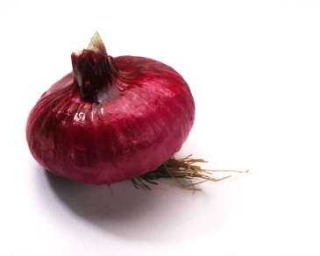  ένα κρεμμύδι | 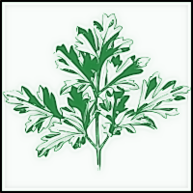  λίγο μαϊντανό και ρίγανη
λάδι και ξύδι | λίγο αλάτι και πιπέρι | 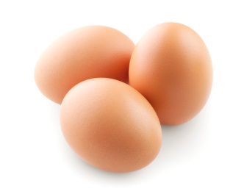  τρία αυγά | 200 γραμμάρια φέτα
ένα μικρό κρεμμύδι | μία πιπεριά | μία ντομάτα | λίγο αλάτι και πιπέρι
τρείς μελιτζάνες | τέσσερεις ώριμες ντομάτες | τέσσερεις πατάτεσ | 300 γραμμάρια φέτα
τρία μεγάλα κρεμμύδια  και  δύο σκελίδες σκόρδο | λάδι, αλάτι και πιπέρι, | τρείς πατάτες | ένα μεγάλο κρεμμύδι

Συνταγές: Rezeptkarten
Τζατζίκι  1 μεγάλο αγγούρι  1 κεσεδάκι γιαούρτι (250 γραμμάρια )  3 σκελίδες σκόρδο  λίγο αλάτι και πιπέρι  λίγο άνηθο (αν θέλετε)  λίγο λάδι | 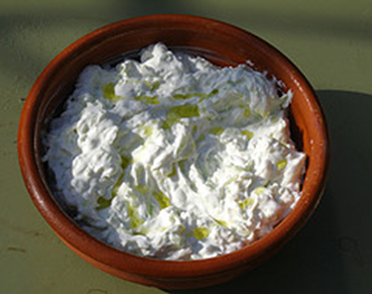
Χωριάτικη Σαλάτα  5 τομάτες  2 αγγούρια  2 κρεμμύδια  250 γραμμάρια φέτα  ελιές και λίγο ρίγανη  αλάτι, πιπέρι, λάδι και ξύδι | 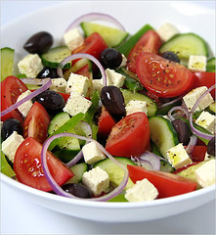
Μελιτζανοσαλάτα  2 μελιτζάνες  2 σκελίδες σκόρδο  1 μικρό κρεμμύδι  λίγο μαϊντανό και ρίγανη  λίγο λάδι και ξίδι  λίγο αλάτι και πιπέρι | 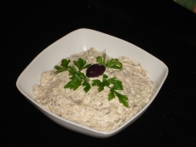
Ομελέτα
3 αυγά
200 γραμμάρια φέτα
1 κρεμμύδι
1 πιπεριά
1 τομάτα
λίγο αλάτι και πιπέρι
Ιμάμη  3 μελιτζάνες  4 ώριμες τομάτες  4 πατάτες  300 γραμμάρια φέτα  3 μεγάλα κρεμμύδια  λάδι, αλάτι και πιπέρι | 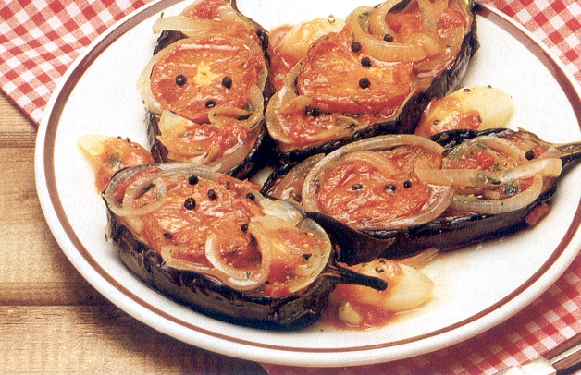
Μπριάμ  3 πατάτες  1 μεγάλο κρεμμύδι  2 μικρά κολοκυθάκια  1 μικρή μελιτζανή  2 τομάτες  αλάτι, ρίγανη λίγο κανέλλα και λάδι | 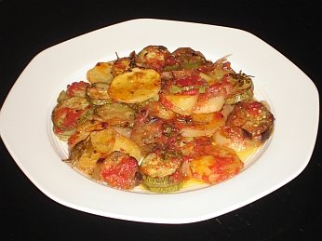

Picture Sources

Feta: http://www.flickr.com/photos/like_the_grand_canyon/5209848098/sizes/s/in/photostream/
Tsatsiki:
http://www.flickr.com/photos/27889667@N07/5094293724/sizes/s/in/photostream/
http://www.flickr.com/photos/ric_w/878997543/sizes/s/in/photostream/
Imam: http://cordelia.typepad.com/anastasia/2009/05/mondays-greek-recipe-melitzanes-imambaildi.html
Briam: http://realgreekrecipes.blogspot.com/2009/07/greek-briam.html
Μελιτσανοσαλατα
http://1.bp.blogspot.com/_NJiMw8HQhw0/R9OxYCLXNlI/AAAAAAAABRE/fj-TyKRhzAA/s1600-h/Melitzanosalata2.jpg
Petersilie: my clipart (lis)

alle anderen: Microsoft Word 2010, clipart

